Муниципальное методическое объединение
учителей-логопедов

Игра «Умные резиночки»

Подготовила:
Тетюхина Ольга Алексеевна,
учитель-логопед
МАДОУ детский сад № 33

Май 2020 г

Цель
-учить различать гласные, согласные звуки
-развивать фонематический слух и внимание.
-развивать мелкую моторику.
Ход игры

1 вариант
Педагог называет звуки гласные, согласные игроки должны надеть резиночку соответствующего цвета (красного, синего, зеленого).

2 вариант
Педагог показывает картинку игроки должны надеть резиночку того цвета что соответствует начальному звуку.
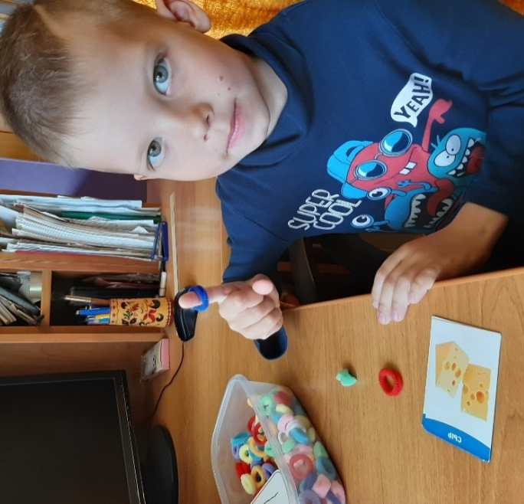

3 вариант
Педагог показывает картинку и просит сделать звуковой анализ слова
резиночками на пальцах.
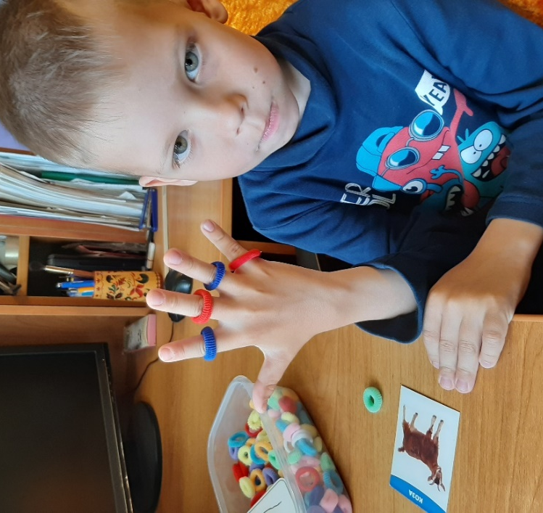
4 вариант
Педагог просит надеть (красную или синюю или зеленую) резиночку и придумать слово, начинающее на (гласный или согласный твердый, или согласный мягкий звук).

5 вариант
В колоду выкладываются картинки на определенную тему, или букву. Задание определи гласный, согласный твердый, согласный мягкий звук. Используя резиночки соответственно красного, синего или зеленого цвета.

6 вариант
Игрок переворачивает верхнюю карту колоды и помещает ее таким образом, чтобы всем игрокам было ее видно. Как только карта открыта игроки стараются как можно быстрее подобрать резиночки нужного цвета и надеть их на пальцы так, как показано на карте. Игрок, который первый справляется с этим заданием поднимает руку вверх, на которую надеты резиночки при этом другие игроки проверяют правильно ли выполнено задание. Если задание выполнено правильно игрок забирает себе карту у кого будет больше карт тот выигрывает. Если задание выполнено не правильно- игрок не получает карту но и возвращает в колоду одну из выигранных карт.

